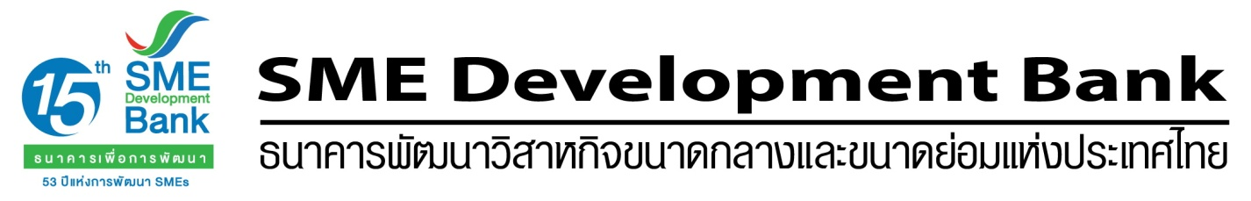
โป
ข่าวประชาสัมพันธ์
4 พฤษภาคม 2560
ธพว. เชิญชวนจิตอาสาร่วมประดิษฐ์ดอกไม้จันทน์ 15,999 ดอก
เพื่อนำสมทบโครงการ“ดอกไม้จันทน์..ทำด้วยใจ ถวายพ่อหลวง”รัชกาลที่ 9

ธนาคารพัฒนาวิสาหกิจขนาดกลางและขนาดย่อมแห่งประเทศไทย (ธพว. หรือ SME Development Bank) ร่วมกับ สำนักพัฒนาสังคม และ สำนักงานเขตพญาไท กรุงเทพมหานคร จัดกิจกรรมเชิญชวนผู้มีจิตอาสาร่วมแสดงความจงรักภักดีประดิษฐ์ดอกไม้จันทน์ สำหรับพระราชพิธีถวายพระเพลิงพระบรมศพ พระบาทสมเด็จพระปรมินทรมหาภูมิพลอดุลยเดช รัชกาลที่ 9 จำนวน 15,999 ดอก เพื่อนำสมทบโครงการ “ดอกไม้จันทน์..ทำด้วยใจ ถวายพ่อหลวง” ระหว่างวันที่ 18 พ.ค. – 30 ก.ย. พ.ศ. 2560 เริ่มตั้งแต่เวลา 9.00 – 15.30 น. ณ บริเวณ Co-Working Space ชั้น 1 สำนักงานใหญ่ SME Bank Tower ติดสถานีรถไฟฟ้าอารีย์

นายมงคล ลีลาธรรม กรรมการผู้จัดการ เปิดเผยว่า “การจัดกิจกรรมครั้งนี้ เพื่อเชิญชวนพนักงาน ลูกค้าธนาคาร หน่วยงานพันธมิตร ภาครัฐและเอกชน ตลอดจนประชาชนทั่วไปที่มีจิตอาสา ร่วมแสดงความจงรักภักดี ด้วยการน้อมถวายความอาลัยผ่านการประดิษฐ์ดอกไม้จันทน์ด้วยตนเอง เพื่อนำแจกจ่ายให้กับประชาชนที่คาดว่าจะเดินทางเข้าร่วมพระราชพิธีถวายพระเพลิงพระบรมศพ พระบาทสมเด็จพระปรมินทรมหาภูมิพลอดุลยเดช รัชกาลที่9 เป็นจำนวนมาก ซึ่งจำนวน 15,999 ดอก มีที่มาคือเลข 15 หมายถึงการก้าวสู่ปีที่ 15 ของธนาคารเพื่อการพัฒนาผู้ประกอบการ SMEs ไทย และเลข 9 เพื่อรำลึกในพระมหากรุณาธิคุณเป็นล้นพันอันหาที่สุดมิได้ของรัชกาลที่ 9 เมื่ออ่านพ้องเสียงคือ “ก้าว” หมายถึงการก้าวไปข้างหน้าอย่างมั่นคง ยั่งยืน”
นอกจากนี้ ธนาคารยังได้เข้าร่วมกิจกรรมจิตอาสา ร่วมกับ กระทรวงการคลัง กระทรวงอุตสาหกรรม หน่วยงานภาครัฐและเอกชนประจำจังหวัดทั่วประเทศ รวมถึงกองอำนวยการร่วมรักษาความสงบเรียบร้อยโดยรอบพระบรมมหาราชวัง (กอร.รส.) เพื่ออำนวยความสะดวกและให้บริการแก่ประชาชนที่เดินทางเข้าร่วมถวายความอาลัยพระบรมศพ อาทิ บริจาคร่ม 4,000 คัน บริจาคและร่วมแจกจ่ายอาหารเครื่องดื่ม ร่วมเตรียมวัตถุดิบประกอบอาหาร ร่วมลำเลียงอาหารจากโรงครัวสู่กองอำนวยการสนามหลวง ทำความสะอาดรอบบริเวณพระพิธี และให้ข้อมูลข่าวสาร เป็นต้น

สำหรับผู้ที่สนใจเข้าร่วมกิจกรรมจิตอาสา สามารถสอบถามข้อมูลเพิ่มเติมได้ที่ Call Center 1357 หรือติดตามกิจกรรมดีๆ ของธนาคารผ่านช่องทาง Facebook.com/SMEDevelopmentBank

ข้อมูลเพิ่มเติมติดต่อ : นางอุบลรัตน์ ค่าแพง ผู้อำนวยการฝ่ายสื่อสารองค์กรและกิจกรรมเพื่อสังคม
โทร. 085-980-7861, 0-265-4574-5

